R2 kapittel 6

4

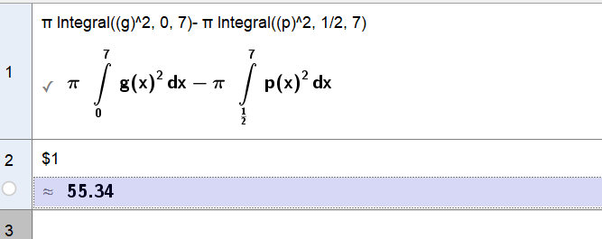

1. Tok pi gange det bestemte integralet av funksjonen f(x)^2 (samme som g(x)^2) i CAS fra 0 til 7 og trakk fra pi gange det bestemte integralet til funksjonen g(x)^2 (samme som p(x)^2 i CAS) fra ½ til 7. Fikk da volumet på 55,34cm^3= 5,534 desiliter.
2. 5,534 desiliter= 0,534L=5,534dm^3 som vil si at drikkeglasset vil veie 2,5/0,534=4,68kg/dm^3

5

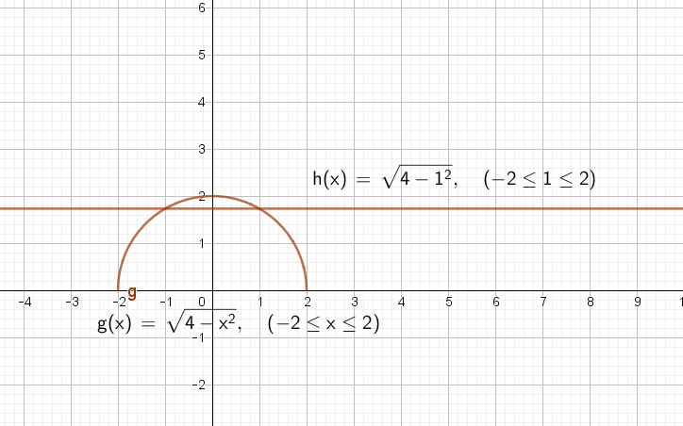

1. Skrev inn funksjonsuttrykket og tok funksjon start slutt for å få g(x). tok deretter og satt h(x)=g(1) og fikk linja h(x)

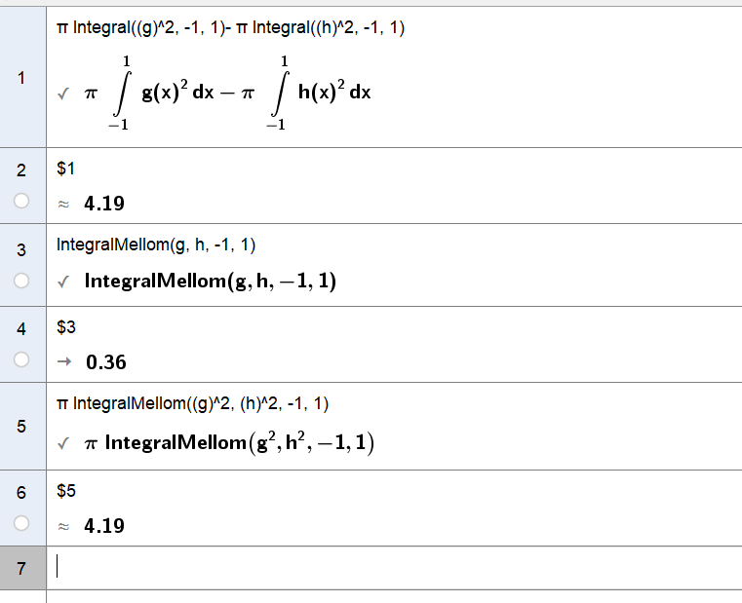

1. Denne oppgaven er på linje rute nr. 3 og 4. Brukte integral mellom funksjonen g og h med startpunkt -1 og sluttpunkt 1. Fikk da arealet 0.36
2. For å finne volumet tok jeg pi gange integralet mellom funksjonen g^2 og h^2 med startpunkt -1 og sluttpunkt 1. Fikk da volumet 4.19